

教务管理系统操作说明

**等级考试通过率统计**

**（201603）**

目录

一、统计菜单 2

二、参数设置 2

## 一、统计菜单

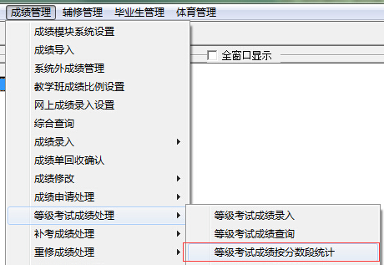

## 二、参数设置

